Laboratoire: Champs Spéciaux ET ThirdParty

Objectif(s)
- Ajouter des icônes aux boutons ou pages
- Utiliser un accordéon
- Mettre les actions et les méthodes en asynchrone

Cloner le repository
Clonage du repository
- Dans Fork, clonez le repository
  - Soit via URL
  - Soit via GitHub.com
- Ouvrez le repository

Ajouter des icônes aux boutons
L’objectif est d’ajouter une icône à côté du texte des boutons. Par exemple :
 deviendra 
NOTE : Ajoutez un &nbsp; entre l’icône et le texte pour plus de lisibilité.

Installer la librairie FOnt Awesome
- Allez sur le site de Font Awesome (portion download)
- Téléchargez la librairie Free for web 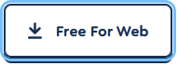
- « Dé-zipez » le fichier dans le dossier wwwroot/ et standardisez le nom du dossier (au lieu de fontawesome-free-6.4.0, mettre seulement fontawesome).
- Supprimez les sous-dossiers inutiles, soit tous sauf webfonts et css
- Ajoutez la référence relative dans l’en-tête du _Layout
<title>@ViewData["Title"] - ZombieParty</title>
<link rel="stylesheet" href="~/lib/bootstrap/dist/css/bootstrap.min.css" />
<link href="~/fontawesome/css/all.css" rel="stylesheet">
<link rel="stylesheet" href="~/css/site.css" asp-append-version="true" />
<link rel="stylesheet" href="~/ZombieParty.styles.css" asp-append-version="true" />
</head>

Choisir les icônes ajoutées aux boutons
- Sur le site de Font Awesome, cliquez sur Icons. Cherchez une icône pour chacun des cinq boutons du site à l’aide de mots clés, choisissez celle qui vous convient. Copiez les codes dans le tableau, vous pourrez les reprendre ici sans avoir à refaire la recherche
- Saisissez le mot clé correspondant, par exemple Left arrow
- Cliquez sur Free afin de limiter la recherche aux icônes gratuites
- Cliquez sur l’icône choisie, puis cliquez sur le HTML exemple : <i class="fas fa-plus-square"></i>
Bouton | Code Fontawesome
Back to list : left arrow | Exemple: <i class="fa-solid fa-circle-arrow-left"></i>
New/Create : plus | <i class="fa-solid fa-plus"></i>
Edit/Update : Edit | <i class="fa-solid fa-pen-to-square"></i>
Delete : Delete trash | <i class="fa-solid fa-trash"></i>
Details : | <i class="fa-solid fa-circle-info"></i>

Ajouter les icônes aux boutons
- Dans les différentes vues, modifiez les liens de création, d’édition, de suppression et de retour en ajoutant une icône FontAwesome, un espace insécable et un format de bouton bootstrap approprié

Exemples :

Les liens
<a class="btn btn-success" asp-action="Upsert">Create New</a>
Deviendront
<a class="btn btn-success" asp-action="Upsert"><i class="fas fa-plus-square"></i>&nbsp;Create New</a>

Les inputs de type Submit pour les formulaires
<input type="submit" class="btn btn-success w-100" value="Create" />
Deviendront
<button type="submit" class="btn btn-success w-100" ><i class="fas fa-plus-square"></i>&nbsp;Create</button>

Les liens qui utilisent @Html (comme l’index de Weapon)
@Html.ActionLink("Edit", "Upsert", new { id=item.WeaponId }) |
Deviendront
<a asp-action="Upsert" asp-route-Id="@item.WeaponId"><i class="fa-solid fa-pen-to-square"></i> &nbsp;Edit</a>

- Faites de même pour toutes les vues qui ont des liens de navigation.
- Testez chaque vue.

Ajouter un bouton sur la vue partielle _ZombieCard
- Ouvrez la vue partielle _ZombieCard
- Si vous avez oublié d’ajouter les icônes FontAwesome, c’est le moment de les ajouter!
- Ajoutez un bouton Edit juste au-dessous du bouton Show Detail Card qui exécute l’action Zombie/Edit, à partir du code partiel ci-dessous. Ajoutez les TagHelpers manquants et l’icône FontAwesome.
<a class="p-2 border w-100 btn btn-info px-3" >Edit</a>
- Testez Zombie/Index. Est-ce que la bonne vue avec le bon zombie s’affiche?
Oui : Yé!
Non : Avez-vous pensé à l’Id passé en paramètre? Si nécessaire, un petit coup de pouce ci-dessous…
<a class="p-2 border w-100 btn btn-info px-3" asp-action="Edit" asp-route-Id="@Model.Id" >
<i class="fa-solid fa-pen-to-square"></i>&nbsp;Edit
</a>
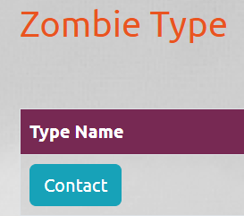
- Testez maintenant ZombieType/Details en cliquant sur le Type Name Contact dans
Manage Zombie Types. Vous devriez voir la liste des zombies avec le type contact.
- Cliquez ensuite sur Edit. Est-ce que la vue Edit affichée est celle du zombie sélectionné?
Oui : Yé!
Non : C’est la vue Edit de ZombieType qui s’affiche? Pourquoi?
Parce que l’action appelée se fera dans le Contrôleur actuel, soit ZombieType, alors que l’on veut le Edit du contrôleur Zombie. Il faut donc spécifier que l’on veut que ce soit le Contrôleur Zombie qui soit utilisé.
asp-controller="Zombie"

commentaires et validation (Commit) des changements dans le code
- Dans Fork, assurez-vous d'être dans le bon dossier/repo
- Cliquez sur View changes
- Validez les modifications: cliquez sur Stage all changes
- Commentez en respectant les standards proposés (vous serez noté là-dessus):
  - Summary: REFACTOR Ajout d’icônes FontAwesome boutons et bouton Edit dans _ZombieCard
  - Description: Ajout de la librairie FontAwesome, ajout des icônes avec le texte sur les boutons et un bouton Edit dans la vue partielle _ZombieCard.
- Cliquez sur Commit
- "Poussez" Push les modifications sur le repo en ligne Remote: cliquez sur 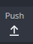

Utilisation d’un accordéon BOOtstrap
Un accordéon est un moyen efficace d’afficher de l’information par catégorie. On utilise habituellement l’accordéon avec l’option « collapse » qui permet de fermer la section qui était ouverte lorsqu’on en ouvre une nouvelle.
Notre application contient maintenant une section pour afficher les zombies par type (Zombies/Zombies by type). L’objectif c’est de passer la vue ZombiesByType.cshtml de ceci :
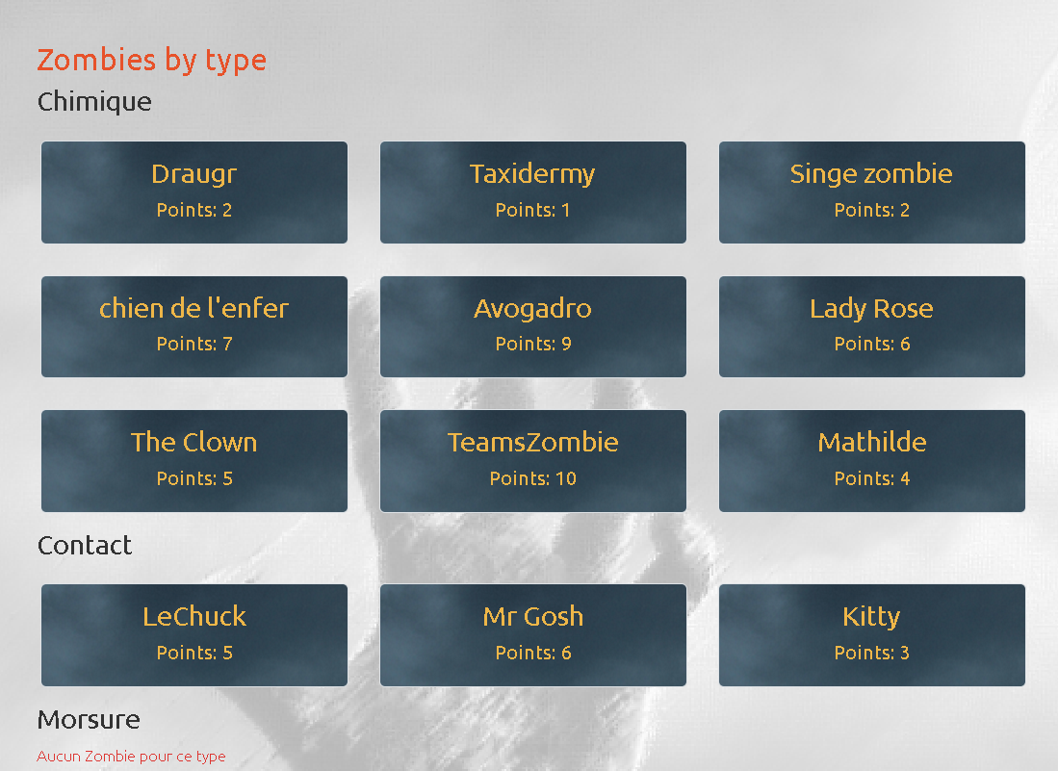
À cela, en utilisant l’accordéon bootstrap :
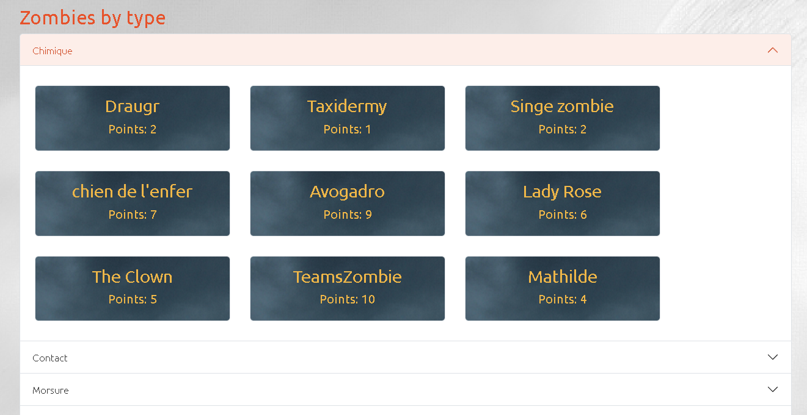

Si vous voulez un défi, essayez de faire la modification par vous-même en vous basant sur l’exemple fournit dans la documentation : https://getbootstrap.com/docs/5.0/components/accordion/.
Pour que le collapse fonctionne correctement, il faut que data-bs-target="#Identificateur" (remarquez le # ici) concorde avec le id du div qui a la classe « accordion-collapse collapse ».
ATTENTION : Si vous utilisez data-bs-target="#@zombieType.Id" et id="@zombieType.Id", ça ne fonctionnera pas! En CSS, on ne peut pas faire commencer un identificateur par un chiffre!
On peut utiliser ceci : data-bs-target="@("#Id" + zombieType.Id)" et id="@("Id" + zombieType.Id)"
﻿@model IEnumerable<ZombieType>

<div class="container p-3">
<div class="row pt-4">
<div class="col-10">
<h2 class="text-primary">Zombies by type</h2>
</div>
</div>

<div class="accordion" id="zombieAccordion">
@foreach (var zombieType in Model)
{
<div class="accordion-item">
<h2 class="accordion-header">
<button class="accordion-button collapsed" type="button" data-bs-toggle="collapse" data-bs-target="@("#Id" + zombieType.Id)" aria-expanded="false" aria-controls="@zombieType.TypeName">
@zombieType.TypeName
</button>
</h2>
<div id="@("Id" + zombieType.Id)" class="accordion-collapse collapse" data-bs-parent="#zombieAccordion">
<div class="accordion-body">
<div class="row">
@foreach (var zombie in zombieType.Zombies)
{
<div href="#" class="card border m-3 text-center bg-warning" style="width: 20rem; background-image: url('/images/imagesLayout/Fond.png'); ">
<div class="card-body text-warning">
<h3 class="card-title"> @zombie.Name </h3>
<h5> Points: @zombie.Point </h5>
</div>
</div>
}
@if (zombieType.Zombies.Count == 0)
{
<span class="text-danger">Aucun Zombie pour ce type</span>
}
</div>
</div>
</div>
</div>
}
</div>
</div>

Modifier les méthodes pour lES RENDRE asynchrone
Les méthodes de Linq, qui permettent l’énumération ou le traitement dans la base de données, contiennent leur équivalent async :
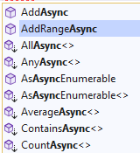 | 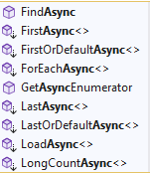 | 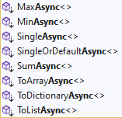

Mettre les actions du contrôleur ZombieType en asynchrone
- Modifiez la signature de l’action Index pour la rendre async
Ajoutez await devant la requête au serveur et utilisez ToListAsync()
Exemple (qui ne correspond pas au code de notre projet):
public async Task<IActionResult> Index()
{
this.ViewBag.MaListe = await this._baseDonnees.ZombieTypes.ToListAsync();

return View();
}
REMARQUE : Comme ViewBag n’est pas fortement typé, ici si on ne met pas await, le code va s’exécuter, mais MaListe ne sera que le Task et non le résultat.
- Complétez les autres méthodes du contrôleur ZombieType :
  - N’oubliez pas le SaveChangesAsync
  - Notez qu’il n’y a PAS de UpdateAsync, ni de RemoveAsync (Ces opérations ne changent que les données sur la RAM)
  - Il n’y a pas non plus de WhereAsync, SelectAsync… (cela ne crée que la requête SQL, cette dernière n’est pas émise)

Attention !!
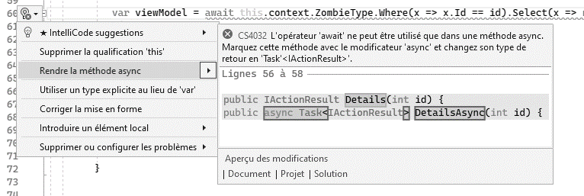
Si vous utilisez l’option de Visual Studio de rendre la méthode async, il va modifier le nom de votre méthode avec le suffixe Async. Pour les classes normales ça va, mais pour les contrôleurs, où le nom de la méthode a une importance pour aller chercher la vue, il faut supprimer le suffixe par après.

Mettre les actions du controleur Zombie en asynchrone
- Ouvrez le contrôleur ZombieController
- Modifiez les méthodes afin qu’elles soient en asynchrone
NOTE : Les contrôleurs WeaponController et HuntingLogController sont déjà en asynchrone.

commentaires et validation (Commit) des changements dans le code
- Dans Fork, assurez-vous d'être dans le bon dossier/repo
- Cliquez sur View changes
- Validez les modifications: cliquez sur Stage all changes
- Commentez en respectant les standards proposés (vous serez noté là-dessus):
  - Summary: REFACTOR Async Zombie et ZombieType
  - Description: Mettre les contrôleurs Zombie et ZombieType en asynchrone
- Cliquez sur Commit
- "Poussez" Push les modifications sur le repo en ligne Remote: cliquez sur

Fin du laboratoire!

